Мета заголовок:
Как оформить приказ о приеме на работу по совместительству, с образцом для скачивания
Н1 заголовок:
Как правильно подготовить приказ о приеме на работу по совместительству
Рисунок:
http://www.avecom.kz/content/images/vacancy.jpg

Мета Деск:
Порядок оформления приказа о приеме на работу по совместительству, особенности с учетом требований законодательства.

- Кратко:
Совместительство — распространенный способ экономии фонда заработной платы. Тем более что желающие дополнительно подработать всегда находятся, и стоит их труд, как правило, дешевле. Но, чтобы неожиданно для вас, такой сотрудник не превратился в постоянного, нужно помнить о требованиях ТК.
Текст
Законодательством допускается прием персонала на работу по совместительству, но ограничивается рядом условий. Причем наниматель, при их несоблюдении, рискует пострадать больше, чем трудоустроенный соискатель. Если между ними возникает спор, любые сомнения толкуются судом, как правило, в пользу последнего.

Особенности оформления

При документальном оформлении не нужно путать два похожих, но разных понятия.

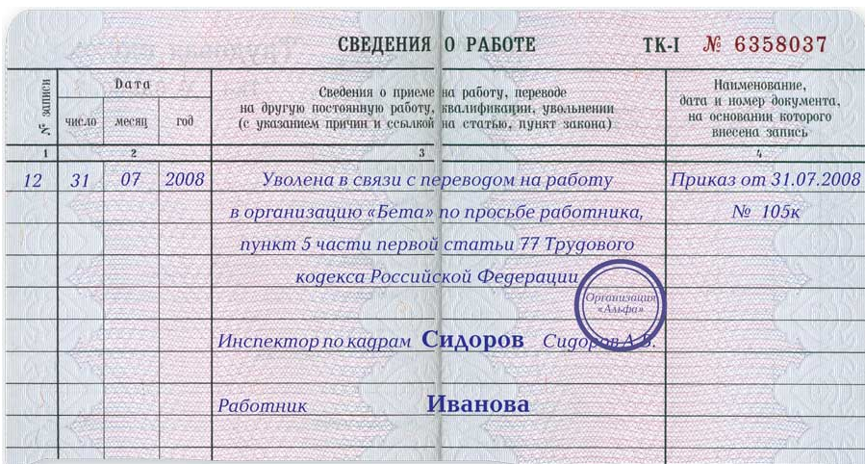
https://cloud.mail.ru/public/4EUoHaonz1fL/Screenshot_2%20(1).png

Совмещение (должностей, профессий) — подразумевает одновременное выполнение должностных обязанностей и дополнительную нагрузку по вакантной должности. Фактически, это увеличение объема работы, уплотнение рабочего графика. Сотрудник может отказаться от нее, предупредив письменно за 3 дня. В этом случае составляется дополнительное соглашение к трудовому договору с указанием срока, суммы доплаты. Затем издается приказ, запись в трудовую книжку не производится.

Скачать образец дополнительного соглашения к трудовому договору и приказ на совмещение
При верстке просьба сделать возможным скачивание файла

Совместительство — регулярная оплачиваемая деятельность в одной или нескольких организациях. В первом случае оно будет внутренним, а во втором — внешним. При этом время занятости должно быть разным. Обязательно оформляются:
- заявление претендента;
- трудовой договор;
- приказ о принятии на работу.
Во всех перечисленных документах должно присутствовать указание на совместительство. Соглашение может быть бессрочным, или с указанием периода, и это имеет существенное значение.

Если договор заключен на неопределенный срок, законом предусмотрено дополнительное основание для увольнения совместителя: в случае принятия человека, для которого эта работа будет основной (ст.288 ТК РФ). Оно не применяется при срочном договоре.

При приеме такого персонала обязательны только паспорт и страховое свидетельство; другие документы — на усмотрение. Трудовая книжка находится по месту постоянной занятости, где запись о работе по совместительству вносится кадровиком, если этого пожелает сотрудник.

Скачать пример договора и образе приказа о приеме на работу по совместительству
При верстке просьба сделать возможным скачивание файла

Ограничивающие условия

Прием персонала на работу по совместительству оформляется согласно общим правилам. Важно при составлении документов подробно расписать график, обязанности, установленные нормы. В спорной ситуации это послужит доказательством того, что соискатель не заблуждался относительно характера соглашения.
Ограничения:
- Допускается ежедневная занятость до 4-х часов. Исключения возможны при несовпадении графиков в разных местах работы. Но общее время не может превышать половины установленной месячной нормы.
- Не допускается трудоустройство лиц моложе 18 лет. Учащихся, студентов таким образом оформлять нельзя, так как учеба работой не считается.
- Нельзя совмещать деятельность с вредными условиями труда и связанную с вождением (управлением) транспорта на разных предприятиях.
- По просьбе совместителя, отпуск ему предоставляется с учетом отпускного периода по основному месту трудоустройства.

"Обход" перечисленных правил, или недостаток информации приводят к тому, что при отказе человека уволиться, суд может признать место работы по совместительству основным со всеми вытекающими последствиями. Поэтому, при отсутствии трудовой книжки, стоит попросить у претендента справку от работодателя.

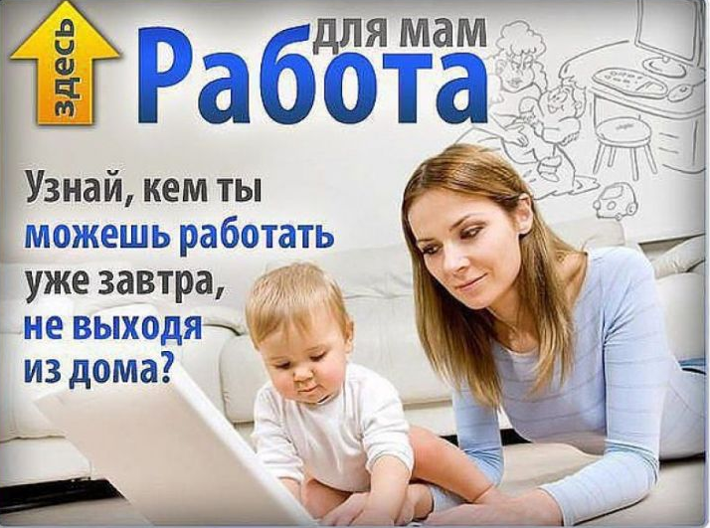
https://cloud.mail.ru/public/4Lxi6t7YRg81/Screenshot_1.png
Проблемы увольнения

Обычно руководитель рассчитывает на то, что легко уволит совместителя при оформлении человека, для которого рабочее место будет основным. Увольняемого сотрудника нужно просто предупредить письменно не позднее, чем за две недели. Но даже при соблюдении этих условий, возникают конфликты. Рассмотрим две часто встречающиеся ситуации.

- Наниматель действовал без нарушений: прием персонала на работу по совместительству оформлен своевременно, документы подписаны, письменное предупреждение отправлено. Однако новый кандидат не приступил к своим обязанностям или был принят спустя неделю после увольнения. Такая ситуация расценивается судом как отсутствие фактического основания.
- Увольнение сотрудника, находящегося на больничном или в отпуске, — это грубое нарушение. Закон не уточняет, о каком отпуске идет речь: без содержания, очередном или учебном. Причем гарантии женщинам, имеющим детей, распространяются и на совместителей.
Текст до Как уволить сотрудника
Сссылка: по инициативе работодателя
Размещение: право
Пример.

ООО "Протекс-Гарант" приняло на работу по совместительству Р. с 22.11.2012 без указания срока. Ей направили уведомление 10.08.2013 г о том, что с 1 сентября на должность принимается О., для которой эта деятельность будет основной. Однако Р. отказалась уволиться и выиграла дело, так как с 01.03.2013 находилась в отпуске по уходу за ребенком до 1,5 лет, оформленном по первому месту занятости.

- Анкор: прием персонала на работу по совместительству
- https://docs.google.com/spreadsheets/d/1Xiav3j5AvAE5H36uxcmqKfoMn_yjEYKgzydKJkRE-PU/edit#gid=2129727433

